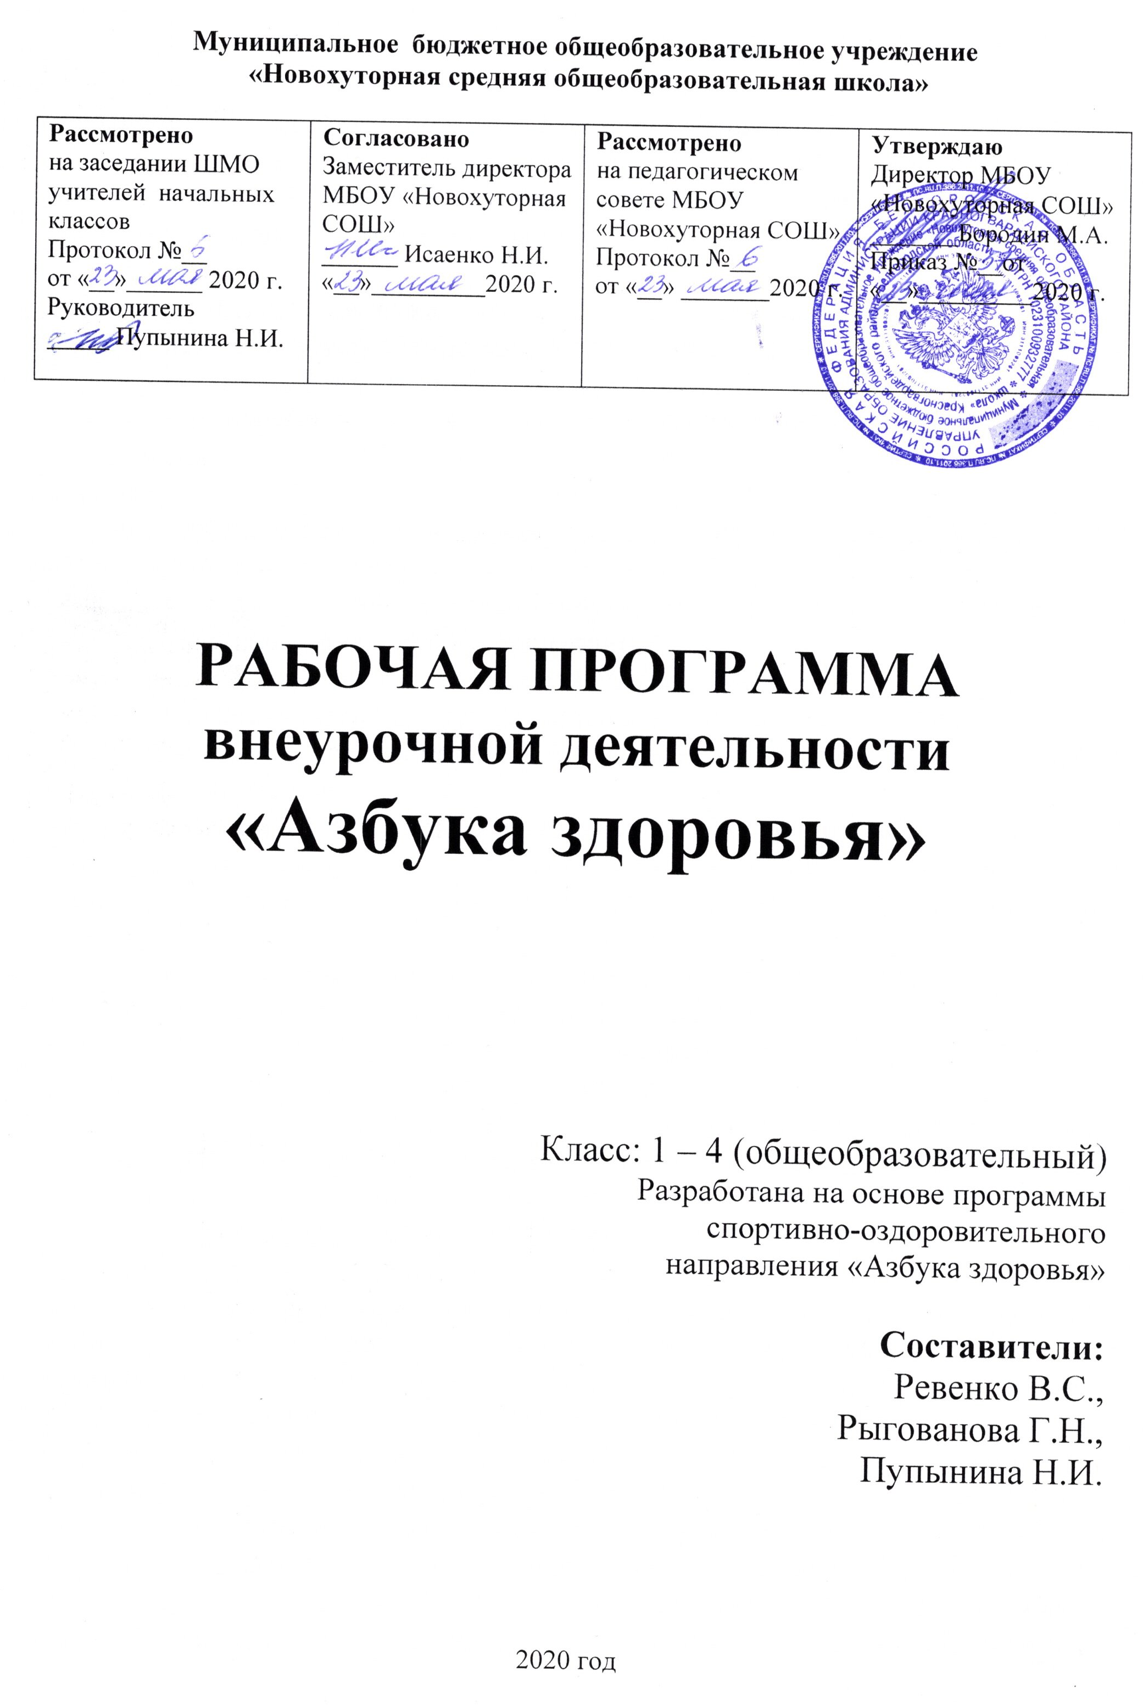

Пояснительная записка

Данная рабочая программа составлена для учащихся 1-4 классов начальной школы на основе авторской программы Лапаевой М.М. «Азбука здоровья» М.: Планета, 2016. и в соответствии с требованиями Федерального государственного образовательного стандарта начального общего образования.
Целью курса «Азбука здоровья» в начальных классах является формирование у детей установки на жизнь как высшую ценность, обучение бережному отношению к себе и своему здоровью, стремлению творить свое здоровье, применяя знания и умения в согласии с законами природы, законами бытия.
Задачи:
- сформировать у детей необходимые знания, умения и навыки по здоровому образу жизни;
- формировать у детей мотивационную сферу гигиенического поведения, безопасной жизни, физического воспитания;
- обеспечить физическое и психическое саморазвитие;
- научить использовать полученные знания в повседневной жизни;
- добиться потребности выполнения элементарных правил здоровьесбережения;
- обучить учащихся приемам по профилактике простудных заболеваний;
- обеспечить возможность удовлетворения потребности в движении у младших школьников для нормального развития и профилактики умственного утомления;
- обучить учащихся приемам по предупреждению детского травматизма;
Эти задачи решаются сразу на трех уровнях работы:
Первый уровень - информативный: на нем выясняются представления детей и уточняются общепринятые по теме работы знания.
Второй уровень - личностный: на нем у ребенка следует вызвать положительное эмоциональное отношение к теме занятия, сделать так, чтобы ему захотелось применить к себе полученные знания. Здесь необходимы одобрение, поддержка и принятие ребенка таким, какой он есть.
Третий уровень - осознание: на нем ребенок учится осознавать, что с ним происходит, зачем и почему он так поступает, отчего появляются чувства и какие бывают мысли. На этом уровне развивается способность к саморегуляции, самопознанию, самопониманию, самоконтролю, а также пониманию того, что думают, чувствуют и делают другие люди.
Содержание программы внеурочной деятельности по спортивно-оздоровительному направлению «Азбука здоровья» отражает социальную, психологическую и соматическую характеристику здоровья. Реализация данной программы в рамках внеурочной деятельности соответствует предельно допустимой нагрузке обучающихся начальной школы. Содержание занятий направлено на развитие у учащихся негативного отношения к вредным привычкам, на воспитание силы воли, обретение друзей и организацию досуга.
Основными формами проведения можно считать практические занятия: анкетирование, тестирование, практикумы здоровья, конкурсы, часы познания, научные калейдоскопы, интеллектуальные игры, часы общения, выставки, аукционы знаний, праздники русской кухни, рекомендательные часы, театры-экспромты, беседа, оздоровительные минутки, деловые игры («Скорая помощь», «Доктора природы», «Вопросы и ответы»), комплекс упражнений, общение с природой, урок-практикум, наблюдение, игра-путешествие, телепередача, сообщение доктора Айболита и т.п. В одной беседе может быть затронуто одно или несколько направлений.
Место курса в учебном плане. Программа рассчитана на 135 часов. В 1 классе - 33 часа 2-4 классы по 34 часа. Занятия проводятся 1 раз в неделю по 35-45 минут (в,1 классе), по 45 минут : 2-4 классах. Программа рассчитана на детей 7-10 лет, реализуется за 4 года.

Результаты освоения курса

Оздоровительные результаты программы внеурочной деятельности.
Первостепенным результатом реализации программы внеурочной деятельности будет сознательное отношение обучающихся к собственному здоровью во всех его проявлениях.
В ходе реализация программы внеурочной деятельности по спортивно-оздоровительному направлению «Азбука здоровья» обучающиеся должны:
ЗНАТЬ:
- основные вопросы гигиены, касающиеся профилактики вирусных заболеваний, передающихся воздушно-капельным путем;
- особенности влияния вредных привычек на здоровье младшего школьника;
- особенности воздействия двигательной активности на организм человека;
- основы рационального питания:
- правила оказания первой помощи;
- способы сохранения и укрепление здоровья;
- основы развития познавательной сферы;
- общепринятые правила поведения в семье, в школе, в гостях, транспорте, общественных учреждениях;
- значение физических упражнений для сохранения и укрепления здоровья;
- влияние здоровья на успешную учебную деятельность;
- знания о «полезных» и «вредных» продуктах, значение режима питания.
УМЕТЬ:
- составлять индивидуальный режим дня и соблюдать его;
- выполнять физические упражнения для развития физических навыков;
- различать «полезные» и «вредные» продукты;
- использовать средства профилактики ОРЗ, ОРВИ, клещевого энцефалита;
- определять благоприятные факторы, воздействующие на здоровье;
- заботиться о своем здоровье;
- оказывать первую медицинскую помощь при кровотечении, удушении, утоплении, обморожении, ожоге, травмах, тепловом и солнечном ударах;
- находить выход из стрессовых ситуаций;
- принимать разумные решения по поводу личного здоровья, а также сохранения и улучшения безопасной и здоровой среды обитания;
- отвечать за свои поступки.

Метапредметными результатами программы внеурочной деятельности по спортивно-оздоровительному направлению «Азбука здоровья» является формирование следующих универсальных учебных действий (УУД):
Регулятивные УУД:
- Определять и формулировать цель деятельности на уроке с помощью учителя.
- Проговаривать последовательность действий на уроке.
- Учить высказывать свое предположение на основе работы с иллюстрацией, учить работать по предложенному учителем плану. Средством формирования этих действий служит технология проблемного диалога на этапе изучения нового материала.
- Учиться совместно с учителем и другими учениками давать эмоциональную оценку деятельности класса на уроке. Средством формирования этих действий служит технология оценивания образовательных достижений.
Познавательные УУД:
- Делать предварительный отбор источников информации: ориентироваться в книге (на развороте, в оглавлении, в словаре).
- Добывать новые знания: находить ответы на вопросы, используя книгу, свой жизненный опыт и информацию, полученную на уроке.
- Перерабатывать полученную информацию: делать выводы в результате совместной работы всего класса.
- Преобразовывать информацию из одной формы в другую: составлять рассказы на основе простейших моделей (предметных, рисунков, схематических рисунков, схем); находить и формулировать решение задачи с помощью простейших моделей (предметных, рисунков, схематических рисунков).
- Средством формирования этих действий служит учебный материал и задания учителя, ориентированные на линии развития средствами предмета.
Коммуникативные УУД:
- Умение донести свою позицию до других: оформлять свою мысль в устной и письменной речи (на уровне одного предложения или небольшого текста).
- Слушать и понимать речь других. Средством формирования этих действий служит технология проблемного диалога (побуждающий и подводящий диалог).
- Совместно договариваться о правилах общения и поведения в школе и следовать им.
- Учиться выполнять различные роли в группе (лидера, исполнителя, критика).
Средством формирования этих действий служит организация работы в парах и малых группах
Содержание программы связано со многими учебными предметами, такими как окружающий мир, литературное чтение, физическая культура, изобразительное искусство.

Содержание курса

1 класс (33 часа)
Введение (2 ч)
Знакомство с новым предметом. Понятие науки валеология. Задачи на год.
Экскурсия «Природа - источник здоровья»
Подвижные игры (4 ч)
Знакомство с доктором Свежий Воздух. Игры на свежем воздухе. Разучивание подвижных игр разных народов России: «У медведя во бору», «Совушка», «Мыши водят хоровод», «Липкие пеньки Разучивание игр для организации перемен: «Не ошибись», «Мяч по кругу», «Птицы и клетка», «Пустое место», «Быстро по местам!». Правила техники безопасности. Правила игры.
В гостях у Мойдодыра (5 ч)
Советы доктора Воды. Солнце, воздух и вода - наши лучшие друзья. Заучивание слов. Беседа по стихотворению «Мойдодыр». Оздоровительная минутка. Советы доктора Воды. Игра «Доскам словечко». Отгадывание загадок о принадлежностях личной гигиены. Рисование Мойдодыра.
Друзья Вода и Мыло. Повторение правил доктора Воды. Сказка о микробах. Чистота – залог здоровья. Вода - лучшее лекарство. Заучивание слов. Оздоровительная минутка. Игра «Наоборот Правила гигиены рук. Творческая работа: рисование микроба. Праздник чистоты «К нам приехал Мойдодыр».
Азбука здоровья (5 ч)
Определение понятия «здоровье». Что такое здоровый образ жизни? Что такое режим дня? Мой режим дня. Занятие-совет «Как научиться соблюдать режим дня». Составление режима дня. Комплекс утренней зарядки. Факторы, укрепляющие здоровье. Разбор различных ситуаций. Формулировка правил. Личная гигиена, значение утренней гимнастики для организма. Разучивание упражнений утренней зарядки.
Советы Айболита (8 ч)
Правила закаливания. Знакомство с правилами гигиены. Формирование умения детей правильно мыть руки, чистить зубы, пользоваться носовыми платками. Показ сценки. Изучение таблицы «Чистка зубов». Беседа-диалог «Мои привычки». Телевизор и дети. Проведение игры «Вредно - полезно». Проведение свободного времени. Виды отдыха. Спортивное мероприятие, создание команд, организация соревнования. Экскурсия.
Питание и здоровье (5 ч)
Знакомство с доктором Здоровая Пища. Основы правильного питания, гигиенические навыки культуры поведения во время приема пищи. Знания об основных витаминах в продуктах питании; о необходимости разнообразно питаться; о полезных и не очень полезных для здоровья продуктах, о режиме питания. Знакомство с полезными продуктами. Овощи, фрукты - полезные продукты. Ю. Тувим «Овощи». Традиции питания на Руси.
Мое здоровье в моих руках (3 ч)
Мой внешний вид - залог здоровья. Труд и здоровье. Подвижные игры.
Подведем итоги (1 ч)
В здоровом теле здоровый дух. Текущий контроль знаний (Викторина).

2класс (34 часа)
Введение (2 ч)
Повторение пройденного за 1 класс. Доктора природы. Экскурсия на школьный стадион, в тренажерный зал.
Подвижные игры (4 ч)
Подвижные игры. В гостях у доктора Свежий Воздух. Спортивные игры и эстафеты. Игры разных народов. Разучивание игр для организации перемен. Правила техники безопасности. Правила игры.
Азбука здоровья(7 ч)
Мое здоровье. Болезни глаз. Как их предупредить. Слух - большая ценность для человека. Зубы и уход за ними. Осанка. Гигиена позвоночника. Сколиоз.
Советы Айболита (8 ч)
Как готовить домашние задания. Настроение. Чувства. Эмоции. Вредные привычки и борьба с ними. Иммунитет. Как защитить себя от болезни. Горькие и «вкусные» лекарства. Где хранить лекарства? Аллергия на лекарства. Реакция организма на прием лекарств.
Питание и здоровье (5 ч)
Основы правильного питания, правила этикета. Режим питания. Витамины и их польза для человека. Знания об основных витаминах в продуктах питании; о необходимости разнообразно питаться; о полезных и не очень полезных для здоровья продуктах. Знакомство с полезными продуктами.
Мое здоровье в моих руках (6 ч)
Закаливание. Гигиена тела. Утомляемость и переутомление. Сон и его значение для здоровья человека. Как защитить себя от болезни. Профилактика детского травматизма.
Подведем итоги (2 ч)
Подведение итогов за год. Профилактические беседы о безопасном летнем отдыхе.

3класс (34 часа)
Введение (2 ч)
Повторение пройденного за 2 класс. Здоровье и ЗОЖ. Спортивная игра «Дальше, быстрее, выше».
Подвижные игры (4 ч)
Подвижные игры. Спортивные игры и эстафеты. Игры разных народов. Разучивание игр для организации перемен. Правила техники безопасности. Правила игры.
Мое здоровье в моих руках (6 ч)
Экскурсия в природу (наблюдения за явлениями природы, поэтическая страничка, игры на свежем воздухе). Организация дискуссий. Взаимосвязь труда со здоровьем. О мозге и его волшебно свойстве. Как закалять свой организм в домашних условиях. Природа - источник здоровья. Виды отдыха. Лучший отдых.
Азбука здоровья (7 ч)
Органы зрения и забота о них, их роль в жизни человека. Бережное отношение к своему организму. Разучивание гимнастики для глаз. Знакомство с правилами бережного отношения к глазам: Кожа. Значение кожи для человека. Уход за кожей. Правила оказания первой помощи при ранении кожи. Настроение. Признаки плохого настроения, причины. Как бороться с плохим настроением. Экскурсия в аптеку. Эпидемии. Прививки и их значение.
Питание и здоровье (4 ч)
Режим питания, польза прогулок после еды, режим употребления жидкости, целебные источники и минеральные воды. Традиции питания на Руси. Профилактика желудочных заболеваний.
Советы Айболита (9 ч)
Правила закаливания. Правила гигиены. Формирование умения детей правильно мыть руки, чистить зубы, пользоваться носовыми платками. Беседа-диалог «Мои привычки». Проведение игры «Вредно - полезно». Искривления позвоночника. Проведение свободного времени. Правила одевания. Влияние никотина на здоровье человека. Правила ухода за волосами. Электрический ток и опасности, которые могут нас постигнуть при неправильном пользовании электроприборами. Виды отдыха. Отравления и способы оказания первой помощи. Лесная аптека. Правила сбора трав и пользования ими.
Заключение (2 ч)
Подведение итогов за год. Экскурсия с подвижными играми.

4класс (34 часа)
Введение (2 ч)
Повторение пройденного за 3 класс. Дорога к доброму здоровью. Экскурсия «У природы неплохой погоды».
Подвижные игры (4 ч)
Подвижные игры. Спортивные игры и эстафеты. Игры разных народов. Разучивание игр для: организации перемен. Правила техники безопасности. Правила игры.
Питание и здоровье (4 ч)
Питание - необходимое условие для жизни человека. Секреты здорового питания. Рацион питания. Здоровая пища для всей семьи. Как питались в стародавние времена и питание нашего времени.
Советы Айболита (8 ч)
Спорт и здоровье. Личная гигиена школьника. Борьба с вредными привычками. Спорт и болезни. Охрана зрения, слуха, зубов. Алкоголь и его пагубные действия. Лекарственные травы, способа их применения. Массаж. Животные-лекари. Способы сохранения здоровья. Нахождение резервов здоровья. Развитие потребности в занятии спортом.
Азбука здоровья (10 ч)
Признаки лекарственного отравления. Оздоровительная минутка. Признаки пищевого отравления. Отравления ядовитыми веществами. Отравления угарным газом. Первая помощь при отравлениях. Анализ ситуации в стихотворении С. Михалкова «Забыла Таня про обед...». Признаки солнечного ожога. Как помочь себе при тепловом ударе. Практическая работа «Помоги себе сам!» Болезни, причины возникновения болезней. Анализ ситуации в стихотворении С. Михалкова «Грипп». Инфекционные болезни. Врачи-специалисты. Как организм помогает себе сам. Практическая работа по составлению правил «Как помочь больному?». Тест «Умеешь ли ты готовить уроки?». Составление памятки «Как правильно готовить уроки».
Заключение (1 ч)
Подведение итогов за год. Мое здоровье — моя программа.

Тематическое планирование

Учебно-тематический план
1 класс
№п/п | Разделы программы | Всего  часов | Количество часов
№п/п | Разделы программы | Всего  часов | Теория | Прак-тика
1 | Введение | 2 | 1 | 1
2 | Подвижные игры | 4 | - | 4
3 | В гостях у Мойдодыра | 5 | 2 | 3
4 | Азбука здоровья | 5 | 2 | 3
5 | Советы Айболита | 8 | 4 | 4
6 | Питание и здоровье | 5 | 3 | 2
7 | Мое здоровье в моих руках | 3 | 1 | 2
8 | Подведем итоги | 1 | - | 1
 | Итого | 33 | 13 | 20

2 класс
№п/п | Разделы программы | Всего  часов | Количество часов
№п/п | Разделы программы | Всего  часов | Теория | Прак-тика
1 | Введение | 2 | 1 | 1
2 | Подвижные игры | 4 | - | 4
3 | Азбука здоровья | 7 | 4 | 3
4 | Советы Айболита | 8 | 5 | 3
5 | Питание и здоровье | 5 | 3 | 2
6 | Мое здоровье в моих руках | 6 | 3 | 3
7 | Подведем итоги | 2 | 1 | 1
 | Итого | 34 | 17 | 17

3 класс
№п/п | Разделы программы | Всего  часов | Количество часов
№п/п | Разделы программы | Всего  часов | Теория | Прак-тика
1 | Введение | 2 | 1 | 1
2 | Подвижные игры | 4 | - | 4
3 | Мое здоровье в моих руках | 6 | 3 | 3
4 | Азбука здоровья | 7 | 4 | 3
5 | Питание и здоровье | 4 | 3 | 1
6 | Советы Айболита | 9 | 6 | 3
7 | Заключение | 2 | 1 | 1
 | Итого | 34 | 18 | 16

4 класс
№п/п | Разделы программы | Всего  часов | Количество часов
№п/п | Разделы программы | Всего  часов | Теория | Прак-тика
1 | Введение | 2 | 1 | 1
2 | Подвижные игры | 4 | - | 4
3 | Питание и здоровье | 4 | 2 | 2
4 | Советы Айболита | 8 | 4 | 4
5 | Азбука здоровья | 10 | 8 | 2
6 | Мое здоровье в моих руках | 5 | 2 | 3
7 | Заключение | 1 | - | 1
 | Итого | 34 | 17 | 17

